Приготовим вместе
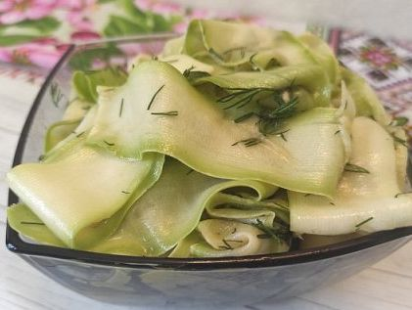
Закуска из кабачков, простая и в тоже время оригинальная, готовиться быстро и просто! Сами по себе молодые кабачки очень нежные, а в сочетании с пикантной заправкой получаются просто восхитительными!
Ингредиенты:
Кабачки (молодые) - 2 шт. (500-600 г)

Укроп - 15-20 г

Соевый соус - 2 ст.л.

Лимонный сок - 4 ст.л.

Мед (жидкий) - 1 ч.л.

Чеснок - 2-3 зубчика

Растительное масло - 3-4 ст.л.

Черный молотый перец - по вкусу
Приготовление:
Для приготовления закуски нам потребуются два молодых кабачка, т.к. кабачки молодые очищать их от кожуры не надо.
Нарезаем кабачки тонкими полосками при помощи овощечистки.
Теперь приступим к приготовлению заправки.
Мелко нарезаем укроп и перекладываем его в мисочку.
Добавляем измельчённый чеснок, соевый соус, мёд, лимонный сок и растительное масло хорошо перемешиваем.
Соединяем кабачки и заправку, хорошо перемешиваем.
Кабачки оставляем мариноваться на 30 минут.
После чего закуску можно подавать к столу!
Приятного аппетита!

Самый простой и быстрый рецепт пышных оладий на кефире, которые не опадают! Это самый простой рецепт без лишних хлопот! Оладьи получаются пышными и воздушными, отличный вариант на завтрак!
РЕЦЕПТ:
кефир 2,5% - 300 мл
сода - 0,5-1 ч л
сахар - 2-3 ст л
соль щепотка
мука 1,5 ст (стакан 200мл)

Нежнейший кекс с изюмом на сметане.
Кекс получается очень нежным, рассыпчатым с приятным сливочным ароматом.
Рецепт очень простой и быстрый.
Ингредиенты:
· 500 мл сметаны;
· 200 грамм сахара (сахара немного, так как изюм даст сладость);
· 1 грамм ванилина;
· соль по вкусу;
· 4 яйца;
· 1 чайная ложка соды;
· 1 чайная ложка 9% уксуса;
· 300 грамм муки;
· 200 грамм изюма
· можно добавить цедру лимона.
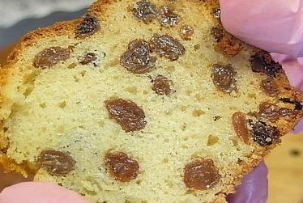
В сметану добавить 200 грамм сахара. Добавить 1 грамм ванилина и все перемешать.
Немного посолить. Добавить яйца, муку. Смешиваю 1 чайную ложку соды с 1 чайной ложкой 9% уксуса. Если хотите придать кексу лимонный аромат, то можно добавить цедру лимона.
Постепенно ввожу оставшуюся муку, тщательно перемешиваю. Добавить изюм.
Тесто вылить в форму. Выпекать при 180 градусах около 1 часа.
Получился очень пышный, нежный кекс со сливочным ароматом.

Ленивые хачапури с сыром на сковороде

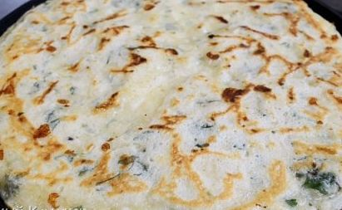

Ингредиенты:
- Яйца - 2 шт
- Мука - 300 г
- Разрыхлитель - 1 ч.л.
- Сыр сулугуни- 300 г
- Соль - 0,5 ч.л.
- Молоко - 300 мл
- Чеснок - 4 зубчика
- Черный перец, зелень по вкусу
- Сливочное масло для жарки
- В глубокой емкости смешать яйца, молоко, муку, разрыхлитель, соль, сыр сулугуни, измельченный чеснок, черный молотый перец и немного зелени.
- Замешиваем тесто для хачапури.
- Выливаем тесто на раскаленную промасленную сковороду — равномерно заполняем все пространство.
- Жарим на среднем огне 2-3 мин.
- Переворачиваем и жарим ленивые хачапури с сыром с обратной стороны еще минуту-две.
- Горячую лепешку по желанию покрываем слоем сливочного масла и подаем горячей. Идеально с сметанным соусом (сметана, чеснок, зелень, соль, перец). Приятного аппетита!

Песочное печенье Курабье
Печенье очень нежное, вкусное и рассыпчатое, а готовится буквально за пару минут.
Ингредиенты:
- Сливочное масло (или маргарин) - 120 г
- Сахарная пудра - 60 г
- Яйца - 1 шт
- Мука - 200 г
- Разрыхлитель - 1/2 ч.л
- Соль щепотка
- Ваниль или апельсиновая эссенция по вкусу
- 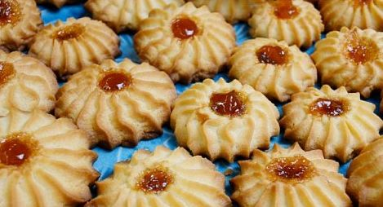
1. В чашу миксера вливаем растопленное сливочное масло, добавляем сахарную пудру, и апельсиновую эссенцию.
2. Хорошо перемешиваем. Добавляем яйцо комнатной температуры, продолжаем замешивать.
3. Добавляем просеянную муку, разрыхлитель и замешиваем тесто. Консистенция теста для печенья получается как густой крем, очень нежная.
4. Дальше тесто выкладываем на противень с помощью кондитерского мешка и специальной насадки. Если мешка и насадки нет, можно просто в кулечек и отрезать в нем носик.
5. Делаем в центре печенья углубление и заполняем его абрикосовым джемом, можно использовать любой джем или варенье.
6. Отправляем печенье Курабье в духовку. Выпекаем 10 мин при 180 С. Печенье готовится очень быстро и также быстро выпекается. Как только печенье остынет, можно сверху добавить еще немного джема. Печенье Курабье очень нежное и сразу тает во рту. Это песочное печенье особенно вкусное с теплым какао и молоком. Приятного аппетита!

